SLOVENSKÁ ASOCIÁCIA TAEKWONDO WT

REALIZÁcia tréningu jednotlivca v TAEKWONDO WT
Seminárna práca

Meno a priezvisko: Viktória Bitalová
Trénerstvo: I. Kvalifikačný stupeň
Pracovisko: SATKD WT
Klubová príslušnosť: Falcon Taekwondo klub Rimavská Sobota
Dátum odovzdania práce: 17.12.2017

OBSAH

ÚVOD

1 TAEKWONO WT 4
1.1 Tréning jednotlivca v Taekwondo WT.. ................................................................5
1.2 Charakteristika sledovaného športovca 6
1.3 Výsledky športovca za posledné obdobie ...........................................................7-8
1.4 Rozbor tréningovej jednotky ................................................................................9
1.5 Zaradenie tréningovej jednotky ..............................................................................10
1.6 Záznam tréningovej jednotky ............................................................................10-13

ZÁVER ............................................................................................................................14

ZOZNAM BIBLIOGRAFICKÝCH ODKAZOV .....15

ÚVOD

V práci sa zameriavame na tréningovú jednotku bojového umenia Taekwondo WT pre jednotlivca, Romana Farkaša, ktorý náš klub reprezentuje v Para Poomsae.

1 TAEKWONDO WT

World Taekwondo Federation /WTF/ – založená 28.5.1973, od roku 2017 sa mení názov na World Taekwondo.

Hlavným stánkom taekwondo WTF je „KUKKIWON“ v Soule. V rokoch 1988 v Soule a 1992 v Barcelone bolo taekwondo WTF ukážkovým športom na olympijských hrách. Od roku 2000 v Sydney je taekwondo WTF schválené ako riadna disciplína olympijských hier a to športový zápas kyorugi. V súčasnosti je taekwondo WTF jedným z najpopulárnejších bojových umení vo svete. V súťažnej disciplíne poomsae sa prvý svetový šampionát konal v roku 2006 v Kórejskom Soule. Prezidentom WTF v súčasnosti je Dr. Chung Won CHOUE od roku 2004.

Taekwondo WT je kórejské bojové umenie, ktoré sa skladá zo:
- základných techník /seogi (postoje); makki (bloky); kongkyok (útoky) – jireugi (údery), chigi (seky), tzireugi (vpichy), chagi (kopy)/ a ďalšie techniky útokov /kkukki (podržanie), numgigi (hodenie)/; špeciálnych techník – využívajú sa v súborných cvičeniach, sú kombináciou postojov a techník rúk – blokov a úderov,
- poomsae (súborných cvičení),
- hosinsul (sebaobrany),
- kyokpa (prerážacích techník),
- kyorugi (riadeného zápasu podľa pravidiel WT) a sebon- (troj-), dubon- (dvoj-), hanbon- (jedno-) kyorugi (krokové variácie útokov a obrany) (Kiššová, 2011).

  - Tréning jednotlivca v Taekwondo WT

- Rozdelenie tréningov jednotlivca v týždennom mikrocykle klubu Falcon:
Tabuľka 1: Rozpis tréningov v týždennom mikrocykle
DNI V TÝŽDNI | ČAS
PONDELOK | 17:00 – 18:30
STREDA | 17:00 – 18:30
PIATOK | 17:00 - 18:30
SOBOTA-  INDIVIDUÁLNY TRÉNING | 10:00 – 12:00

Ako tréningové pomôcky využívame kužele, rebríky, zábrany na preskakovanie – podliezanie, kruhy, švihadlá, medicinbaly, TRX laná, expandre, lapy, chrániče, stopky, žinenka, audio a video techniku.

Hlavným trénerom klubu Falcon je Ing. Jaroslav Dóbi, ktorý pripravuje tréningové plány na jednotlivé mezocykly so stanovením úloh a cieľov. Na základe toho spracovávame prípravu jednotlivca v mikrocykloch.

  - Charakteristika sledovaného športovca

Sledovaný jednotlivec, o na ktorého je stavaná tréningová jednotka rozoberaná v danej práci, sa volá Roman Farkaš. Je cvičencom Slovenskej Asociácie Taekwondo WT. Má 40 rokov a trénuje v klube Falcon Rimavská Sobota s technickým stupňom 8.Kup. Kvôli postihnutiu Downovým syndrómom, (Downov syndróm- patrí k najčastejším genetickým ochoreniam. Zdravý človek má v každej bunke 46 chromozómov, 23 od matky 23 od otca. Pri Downovom syndróme má dieťa o jeden chromozóm naviac, teda ich ma 47. U postihnutých detí je vždy prítomná mentálna retardácia rôzneho stupňa, je u nich narušený imunitný systém, často sa objavujú vrodené chyby srdca, tráviaceho ústrojenstva, poruchy štítnej žľazy a iné metabolické poruchy. Downov syndróm nie je možné vyliečiť, ale optimálnou starostlivosťou a výchovou, ktorá je náročná nielen pre rodičov, ale aj pre profesionálov, je možné následky tohto syndrómu zmierniť. Vyskytuje sa u 1 zo 750 živonarodených detí. Na Slovensku sa ročne narodí 64 detí s Downovým syndrómom. Zdroj: http://www.choredieta.sk/index.php/geneticke-ochorenia/downov-syndrom), ktorý ho sprevádza celým jeho životom sa nemôže zúčastňovať tréningov staršej skupiny, a preto ho zaraďujeme medzi mladších, presnejšie do „ detskej“ skupiny, ktorú tvoria deti vo veku od 6 do 10 rokov. V tejto tréningovej jednotke sa väčšinou vyskytujú deti so žiackymi stupňami od 10. do 7. kupu. Roman Farkaš má výšku 158 cm. Taekwondo začal navštevovať v lete 2017, v počte 3 tréningové jednotky za týždeň v trvaní tréningovej jednotky 90 minút , a 1 individuálna tréningová jednotka, ktorá sa uskutočňuje v Sobotu v trvaní tréningovej jednotky 120 minút. Napriek postihnutiu prekonáva sám seba a už nadobudol nedávno, dňa 9.12.2017, 8. žiacky stupeň (žltý opasok), pod vedením komisárky Mgr. N. Angyalovej. Roman Farkaš sa nachádza v etape základnej športovej prípravy a snažíme sa o jeho napredovanie v PARAPOOMSAE a FREESTYLE POOMSAE, čiže o to, aby na turnajoch získal čo najväčší počet bodov v danej disciplíne s cieľom najlepšieho umiestnenia ohodnoteným medailou či pohárom.

Výsledky športovca za posledné obdobie

Do výsledkov sme zahrnuli obdobie za rok 2017 v disciplíne parapoomsae v kategórii P20. Zúčastnili sme sa Slovenských turnajov, ktorými sú napríklad :

- Ilyo cup 2017, kde získal 1.miesto, kde mal možnosť ukázať svoj športový talent prostredníctvom freeestyle poomsae, ktoré je stále originalne podľa vlastnej prípravy a fantázie oproti imaginárnemu súperovi.

- Majstrovstvá Slovenska 2017 , tu získal 2x zlato v tej istej disciplíne.

Obr. 1: Trofeje zo súťaží (zľava Viktória Bitalová, Roman Farkaš, Miroslav Bitala) Zdroj: https://www.facebook.com/photo.php?fbid=1912618969056671&set=pb.100009257596618.-2207520000.1516561993.&type=3&theater
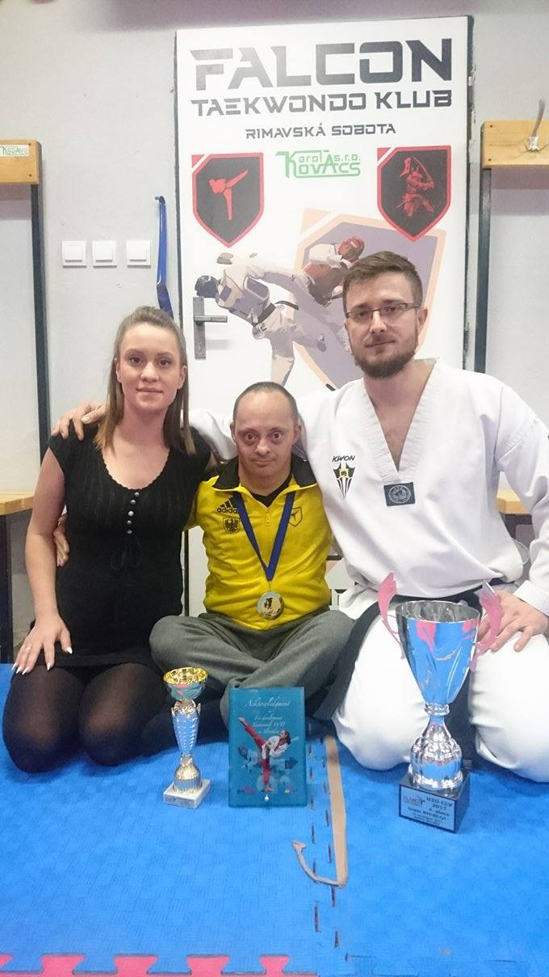

Obr. 2: Prvé páskovanie (zľava Ing. Jaroslav Dóbi, Mgr. Nora Angyalová, Roman Farkaš, Miroslav Bitala)
Zdroj: https://www.facebook.com/photo.php?fbid=1445866432177978&set=p.1445866432177978&type=3&theater
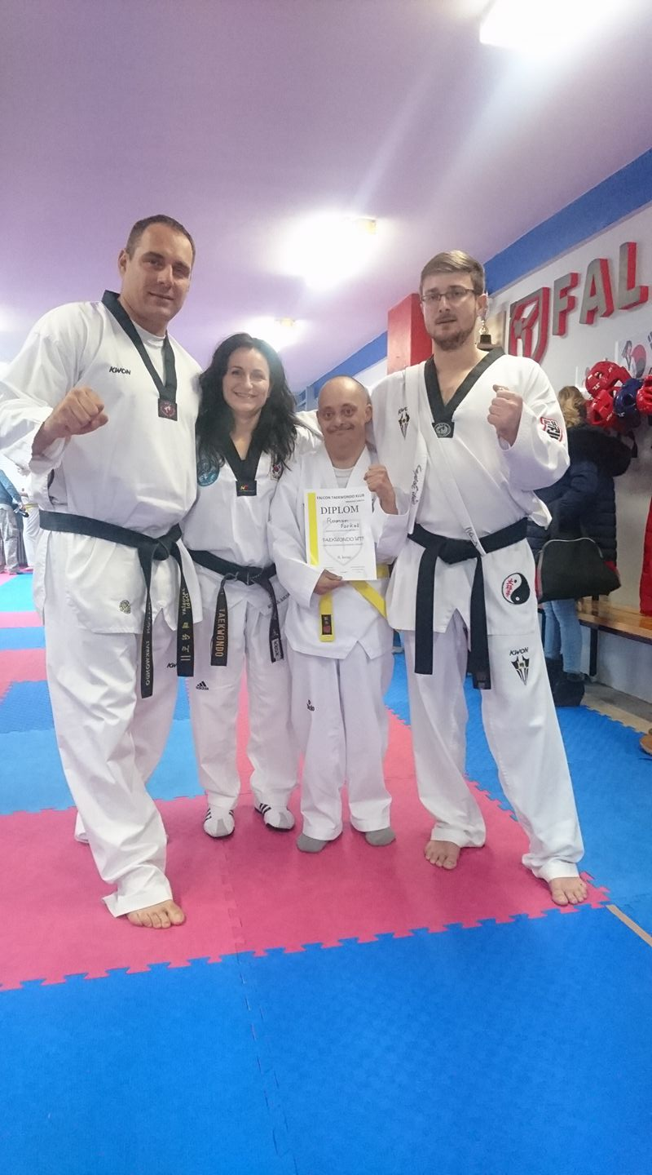

Rozbor tréningovej jednotky

Tréningová jednotka je zameraná na rozvoj mysle, pozornosti , rozvoj techník.

Pozostáva z počiatočného ukľudnenia (meditácia popri hudbe) a rozohriatia organizmu, v ktorom využívame rozličné cviky na koordináciu. Jadrom tréningovej jednotky sú ukážky techník v pohybe a cvičenie poomsae, pri ktorom napravujeme náprahy techník, vzdialenosť krokov či výšku blokov, úderov, sekov či vpichov. Tréning ukončujeme strečingom a záverečným pozdravom s kolektívom v Dojangu.

Táto tréningová jednotka je zaradená v týždňovom mikrocykle spravidla na sobotňajší poomsae tréning, alebo na každú tréningovú jednotku, keď je personálne možné sa Romanovi samostatne venovať.
Obr. 3: Nácvik techník (zľava Roman Farkaš, Viktória Bitalová)
Zdroj: https://www.facebook.com/photo.php?fbid=1483768541721100&set=p.1483768541721100&type=3&theater
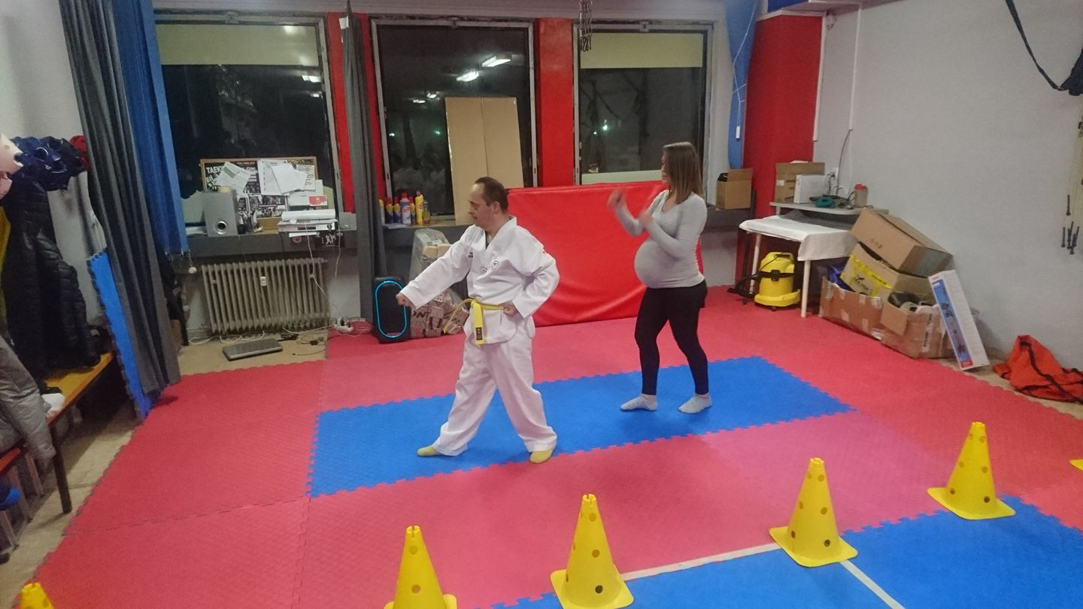

  - Zaradenie tréningovej jednotky

Tréningová jednotka v mikrocykle je zaradená na každý tréningový deň s určitými obmenami, aby nedochádzalo ku zovšedneniu tréningovej jednotky v očiach športovca. Táto konkrétna jednotka bola do mikrocyklu zaradená kvôli pozorovaniu poomsae zručností na posledných súťažiach, kde sa objavili určité medzery v jeho chápaní a reálnom využívaní. Týka sa to zlého postavenia tela a pri vykonávaní rotácie, ďalej boli spozorované nedostatky v krátkych a dlhých postojoch.

  - ZÁZNAM TRÉNINGOVEJ JEDNOTKY

Čas  trvania  90´ | Časť  tréningovej  jednotky | Obsah a metodický postup | Organizácia/  nákres | Poznámky/  pomôcky
02´  15´  60´  11´  2´ | Úvodná  časť  Prípravná  časť  Hlavná  časť  Záverečná  Časť  Ukončenie | Formálna časť:  (organizačná)  - Nástup, hlásenie a prezencia cvičencov  - Oboznámenie s cieľom hodiny  Ukľudnenie  - Pozorovanie a uvedomovanie si samého seba  Rušná časť:  (rozohriatie)  - Po obvode telocvični zhotovíme prekážkovú dráhu  Popis prekonávania prekážok:  - preskočenie prekážky  - rebrík s nízkym skippingom, pravá noha v rebríku, ľavá von. Ľavú nohu, ktorá je vonku položíme dnu do rebríka k pravej, tá vykoná krok na mieste, potom ľavá a následne na to pravá vykoná krok do strany von z rebríka, postup opakujeme na obe nohy v tempe až po koniec.  - kužele – prebehneme slalomom  - žinenka - kotúľ  - kuželky s tyčkou – podliezť  - kuželku s kolmými tyčkami – preskakujeme znožmo  - kuželky s tyčkou – podliezť  Nácvik poomsae techník .  - Cvičenec si ľahne na chrbát, obidve nohy vystreté a nacvičuje kop apchagi, pri ktorom pracuje na  4 doby:  - zohnutie kolena  - kopnutie s dopnutím kolena s apčukom  - zohnutie kolena  - vrátenie nohy na podlahu  - Cvičenec si ľahne na bok, nohy mierne pokrčené a nacvičuje kop bandalchagi, pri ktorom pracuje na  4 doby:  - nadvihnutie kolena do hora  - vystretie nohy dopnutie kolena a špičky  - zohnutie kolena  - položenie nohy na nohu.  Nacvičovanie a preskúšanie poomsae Il Jang, ktorá je tvorená z techník :  - ap sogi, aremaky, bandae jirugi na jednu a na druhú stranu  - dopredu ap kobi sogi a dubon bandae jirugi  - na obidve strany ap sogi a an maky nesuhlasná ruka nesúhlasná noha  - dopredu ap kobi sogi a dubon bandae jirugi  - do strán ap sogi a badae ulgulmaky apchagi a bandae jirugi  - ukončenie poomsae v smere dozadu ap kobi sogi aremaky krok do apkobi sogi a bandae jirugi.  4 x Tabaty  - ľahneme si na bok, vystreté telo, zohnutá noha, nohu nadvihneme a vykonávame kop dolyo čagi 20 sekúnd jednou nohou v tempe, počas pauzy výmena nôh. Do konca striedame.  - kliky – volíme jednoduchšiu formu klikov, vykonávame tricepsové kliky, buď o parapetu, alebo o lavičku.  - v postoji znožnom dvíhame 20 sekúnd kolená na úroveň pása v tempe, po pauze 20 sekúnd zvoľna v tempe predkopávame. Do konca striedame.  - plavec – hyperextenzie - Ľahnite si na brucho s pažami vystretými pred seba. Zdvihnite pravú nohu a ľavú pažu čo najvyššie. Vydržte 3 sekundy a pomaly ich položte na zem. Potom dvihnite ľavú nohu a pravú pažu. Opäť vydržte tak 3 sekundy a dajte ich dole. Vystriedajte končatiny a pokračujte.  Upokojujúca časť:  Strečing namáhaných svalových skupín  HRUDNÍK  Ruku pokrčenú tak, že zviera v lakťovom kĺbe zhruba 90-stupňový uhol a dlaň smeruje vpred, zaprieme o stehu, zárubne alebo iný vhodný predmet. Trup vytočíme smerom od steny až pokým necítime napätie v prsom svale.  CHRBÁT  Latissimy sa najľahšia natiahnu, keď uchytíme niečo pred sebou na úrovni pásu, následne sa predkloníme a nohami sa snažíme odtláčať dozadu tak, aby sme cítili jemne natiahnutie v chrbtovom svalstve.  RAMENÁ  Jednu ruku predpažíme a pokrčíme v lakti tak, že sa dlaň dotýka ramena opačnej ruky. Druhou rukou chytíme lakeť pokrčenej ruky a tlačíme ním tak, že nadlaktie priťahujeme k trupu.  TRICEPSY  Jednu ruku vzpažíme, pokrčíme v lakti za hlavou a druhou rukou uchopíme lakeť tej prvej. Tlačíme za hlavou smerom dole až pokiaľ necítime jemné natiahnutie v tricepsovom svale.  BICEPSY  Postavíme sa pri stenu alebo podobný povrch, oprieme o ňu vo výške ramien vystretú ruku a začneme sa vytáčať smerom od steny. Ruka zostáva zafixovaná a pohyb vychádza len z ramenného kĺbu. Okrem bicepsu môžete pocítiť aj napätia v prsnom svale.  STEHNÁ – ŠTVORHLAVÝ SVAL  V stoji pokrčíme v kolene ľavú nohu a pravou rukou chytíme jej členok. Priťahujeme ho k sedaciemu svalstvu, pričom sa uistíme, že nadkolenie je kolmé k podlahe. Pre stabilitu bude dobrá, ak sa voľnou rukou niečoho prichytíme.  STEHNÁ - HAMSTRING  V sede vystrieme ľavú nohu (mierne pokrčenie v kolene je v poriadku) a pravú máme pokrčenú tak, že sa chodidlom opiera vnútornej strany stehna, prípadne kolena tej vystretej. Teraz sa predkláňame tak, akoby sme sa snažili dotknúť čelom ľavého kolena.  LÝTKA  Postavíme sa oproti stene a položíme na ňu vystreté ruky. Vykročíme pravou nohou vpred a ľavú nohu držíme vzadu vystretú. Chodidlá sú vo vodorovnej polohe, pričom sa mierne predkláňame a pätu zadnej nohy tlačíme do zeme (akoby sme chceli odtlačiť stenu) až pokým necítime jemné natiahnutie lýtka.  Formálna časť:  Nástup cvičencov a zhodnotenie vyučovacej hodiny | Nástup cvičencov v rade.  Cvičenci sa ľahnú si chrbtom na zem, oči zavreté, ruky pri tele.  Cvičenci sa postavia za seba a po signáli, prekonávajú prekážky, kým neubehne stanovený čas.  Tréner priebežne sleduje cvičenca napravuje mu chyby.  Po povele výmena strany.  Osem kôl 20-sekundového cvičenia, po čom nasleduje 10 -sekundová pauza, celkove teda 4 minúty.  Každý cvičenec si nájde miesto, aby nikomu neprekážal a nikoho neobmedzoval.  Pod vedením trénera.  Nástup cvičencov. | Disciplína cvičencov.  Dôležitá je disciplína cvičencov./ Audio zariadenie.  Dbáme na správne vykonávanie cvikov, cviky sa vykonávajú so zreteľom na individuálne schopnosti cvičenca.  Stopky.  Pri kotúli dohliada tréner na správne prevedenie.  Stopky.  Tréner dohliada na presnosť techník  (MARK LAUREN s JOSHUOM CLARKOM.)  (http://slovakfitness.sk/84-z-teorie-do-praxe-cviky-na-strecing-celeho-tela.html)

ZÁVER

Cieľom tejto práce bolo poukázať na rozvoj techník, rozvoj koordinačných schopností, rozvoj sily a samotných poomsae zručností, ktorá slúži ako príprava na turnaje. Táto tréningová jednotka bola vytvorená pre jednotlivca, Romana Farkaša, ktorý sa venuje Para Poomsae.

ZOZNAM BIBLIOGRAFICKÝCH ODKAZOV

- KIŠŠOVÁ, N. 2011. Systematika techník v Taekwondo WTF: seminárna práca. Banská Bystrica: FHV, 2011. 17 s.
- http://www.choredieta.sk/index.php/geneticke-ochorenia/downov-syndrom
- Obr. 1: Trofeje zo súťaží (zľava Viktória Bitalová, Roman Farkaš, Miroslav Bitala) Zdroj:https://www.facebook.com/photo.php?fbid=1912618969056671&set=pb.100009257596618.-2207520000.1516561993.&type=3&theater
- Obr. 2: Prvé páskovanie (zľava Ing. Jaroslav Dóbi, Mgr. Nora Angyalová, Roman Farkaš, Miroslav Bitala)
Zdroj:https://www.facebook.com/photo.php?fbid=1445866432177978&set=p.1445866432177978&type=3&theater
- Obr. 3: Nácvik techník (zľava Roman Farkaš, Viktória Bitalová)
Zdroj:https://www.facebook.com/photo.php?fbid=1483768541721100&set=p.1483768541721100&type=3&theater
- MARK LAUREN s JOSHUOM CLARKOM. Telo ako posilňovňa, TIMY PARTNERS spol. s r. o.,2011, s.149 a s. 138, ISBN 978-80-89311-37-8
- http://slovakfitness.sk/84-z-teorie-do-praxe-cviky-na-strecing-celeho-tela.html

